Универститет ИТМО

Факультет ПИиКТ

Лабораторная работа №3  
по Веб-программированию

Выполнил: Балтабаев Дамир  
Группа: P3210  
Вариант: 10376

Преподаватель: Письмак Алексей Евгеньевич

Санкт-Петербург  
 2021

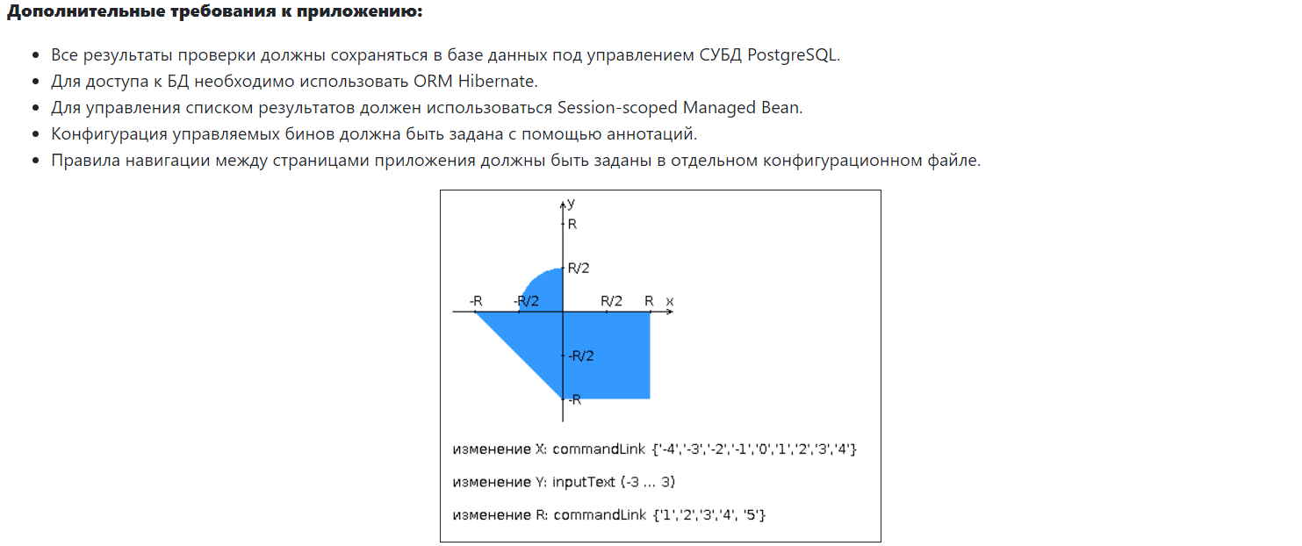

Исходный код: <https://github.com/damir2407/weblab3>

Вывод: В данной лабораторной работе я познакомился с технологией JSF. Поработал с Bean и так же вернулся к работе с Базами Данных. Узнал про технологию ORM и с помощью нее взаимодействовал с Базой Данных.